Berikut gambaran dasar dari aplikasi koperasi yang saya ciptakan  
1. Ketika file Aplikasi Koperasi Simpan Pinjam dijalankan, akan tampil Startup. Tekan tombol Mulai untuk masuk ke Panel Utama.  
  
[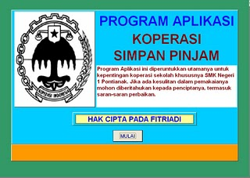](http://bp1.blogger.com/_tjPKSRvHb_o/R26sZFMJMGI/AAAAAAAAAA4/FaMVKUIUqFI/s1600-h/startup+menu.bmp)  
  
2. Panel Utama terdiri atas 3 bagian : Form Entry Data, Laporan dan Tombol Perintah Aplikasi.  
  
[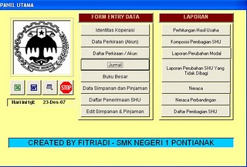](http://bp2.blogger.com/_tjPKSRvHb_o/R26uBVMJMHI/AAAAAAAAABA/BIEOLO44ieQ/s1600-h/panel+utama.bmp)  
  
3. Sesuai namanya, Form Entry Data berfungsi untuk memasukkan data-data pembukuan keuangan koperasi. Tombol yang terdapat di dalamnya antara lain : Identitas Koperasi, Data Perkiraan (Akun), Daftar Perkiraan / Akun, Jurnal, Buku Besar, Data Simpanan dan Pinjaman, Daftar Penerimaan SHU dan Edit Simpanan & Pinjaman.  
  
4. Tombol **Identitas Koperasi** akan memanggil form yang berfungsi untuk pengisian data-data utama koperasi.  
  
[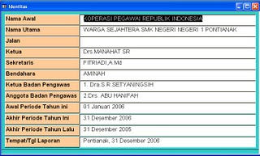](http://bp2.blogger.com/_tjPKSRvHb_o/R26vnVMJMII/AAAAAAAAABI/sMyTOop_bFQ/s1600-h/form+identitas+koperasi.bmp)  
  
Data-data tersebut di atas akan menentukan tulisan pada kop dan bagian pengesahan semua laporan. Sekali form di atas dilengkapi maka pada masing-masing laporan, baik kop maupun bagian pengesahan akan terbentuk dengan sendirinya sesuai dengan data pada form di atas.  
  
[](http://bp0.blogger.com/_tjPKSRvHb_o/R26xq1MJMJI/AAAAAAAAABQ/yqbu3f54FOg/s1600-h/kop.bmp)  
  
[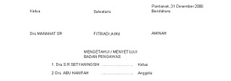](http://bp2.blogger.com/_tjPKSRvHb_o/R26yoVMJMKI/AAAAAAAAABY/C8ykdfD4z7o/s1600-h/pengesahan.bmp)  
  
  
5. Tombol Daftar Perkiraan / Akun berfungsi untuk menentukan nama dan banyaknya Akun yang akan dijadikan dasar dalam pencatatan transaksi pembukuan koperasi.  
  
[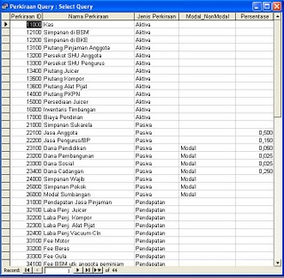](http://bp1.blogger.com/_tjPKSRvHb_o/R28Pm1MJMLI/AAAAAAAAABg/bVWtFXJJAN4/s1600-h/form+perkiraan+%28akun%29.bmp)  
  
Keterangan :  
a) nama-nama akun akan muncul dalam bentuk dropdown list pada baris-baris jurnal, user tinggal meng-klik salah satu di dalamnya. Dengan demikian user akan selalu konsisten dalam mengentry nama perkiraan.  
  
[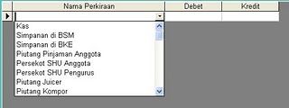](http://bp2.blogger.com/_tjPKSRvHb_o/R28UbFMJMNI/AAAAAAAAABw/X937zujhwfY/s1600-h/pengisian+jurnal2.bmp)  
  
b) Field (kolom) Jenis Perkiraan diisi dengan cara penentuan apakah Akun tersebut berupa : Harta, Pasiva, Modal, Pendapatan atau Biaya.  
  
c) Field Modal_Non Modal untuk menentukan perkiraan mana saja yang termasuk komponen yang ditampilkan dalam Laporan Perubahan Modal.  
  
[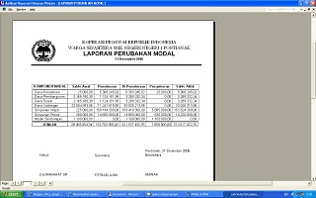](http://bp1.blogger.com/_tjPKSRvHb_o/R28XO1MJMOI/AAAAAAAAAB4/wa7zirny6v8/s1600-h/Laporan+Perubahan+Modal.bmp)  
  
d) Field Persentase berfungsi untuk menentukan perkiraan mana saja yang ditampilkan/diperhitungkan dalam Laporan Komposisi Pembagian SHU serta besaran persentasenya.  
  
[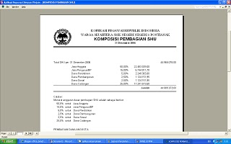](http://bp0.blogger.com/_tjPKSRvHb_o/R28Z3lMJMPI/AAAAAAAAACA/tCCeqwVDG9A/s1600-h/Laporan+Komposisi+Pembagian+SHU.bmp)  
  
6. Form Jurnal berfungsi untuk mencatat transaksi keuangan.  
  
[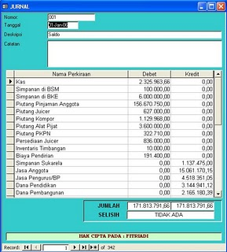](http://bp0.blogger.com/_tjPKSRvHb_o/R28RtlMJMMI/AAAAAAAAABo/62-79AHpOkY/s1600-h/form+jurnal.bmp)  
  
• Pengisian Jurnal dimulai dari field Nomor (sebaiknya diisi sesuai dengan nomor record di bagian paling bawah (tombol navigasi).  
• Deskripsi disi dengan hal-hal penting terutama untuk mencatat nama peminjam.  
• Pengisian field nama Perkiraan cukup dengan mengklik salah satu Nama Perkiraan yang tercantum dalam dropdown list (sesuai dengan data yang terdapat dalam Daftar Perkiraan)  
• Field Debet dan Kredit diisi sesuai dengan jumlah dan sifat transaksi terhadap perkiraannya.  
• Jumlah akan terisi secara otomatis dan uniknya pada bagian selisih akan tertera keterangan yang menyatakan status pencatatan jumlah debet dan kredit.  
  
[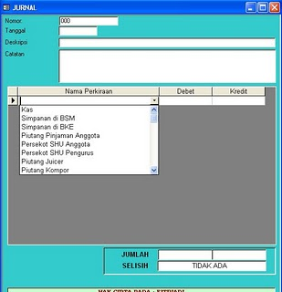](http://bp2.blogger.com/_tjPKSRvHb_o/R28maFMJMRI/AAAAAAAAACQ/VAlM1tUa_EQ/s1600-h/pengisian+jurnal.bmp)  
  
[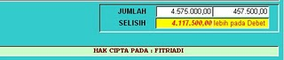](http://bp3.blogger.com/_tjPKSRvHb_o/R28lXVMJMQI/AAAAAAAAACI/6rGXgy2oPLs/s1600-h/pencatatan+di+jurnal+yang+salah2.bmp)  
  
7. Tombol Buku Besar untuk menampilkan buku besar masing-masing perkiraan sehingga berapa berapa besar jumlah transaksi atas perkiraan yang bersangkutan dapat diketahui secara otomatis. Tidak satupun bagian dari buku besar dapat diedit karena memang ditujukan untuk tampilan akumulasi transaksi atas masing-masing perkiraan. Untuk melihat ke perkiraan berikutnya dapat digunakan tombol navigasi.  
  
[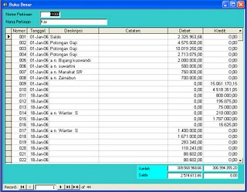](http://bp0.blogger.com/_tjPKSRvHb_o/R28oflMJMSI/AAAAAAAAACY/rmzIU5YJ6Ts/s1600-h/Form+Buku+Besar.bmp)  
  
8. Sayangnya dalam versi ini, jumlah simpanan dan pinjaman anggota belum bisa dihitung secara otomatis, lagi pula memang tidak disediakan fasilitas pencatatan per anggota semacam buku anggota. Namun untuk perhitungan manual disediakan form Edit Simpanan & Pinjaman yang mencatat jumlah simpanan dan pinjaman serta persekot SHU (yang diberikan sebagai THR saat lebaran misalnya).  
  
[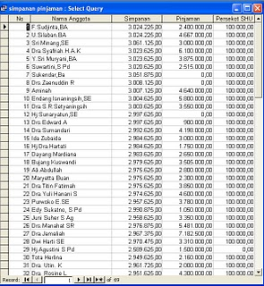](http://bp3.blogger.com/_tjPKSRvHb_o/R28t4VMJMUI/AAAAAAAAACo/JpqWTp-GvGc/s1600-h/Form+Edit+Simpanan+%26+Pinjaman.bmp)  
  
9. Jika form Edit Simpanan & Pinjaman serta Jurnal telah lengkap maka akan terlihat perhitungan Pendapatan SHU yang diterima masing-masing anggota dalam form Daftar Simpanan dan Pinjaman.(otomatis)  
  
[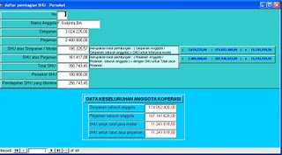](http://bp1.blogger.com/_tjPKSRvHb_o/R28r61MJMTI/AAAAAAAAACg/Jv4ebuM8GQ4/s1600-h/Form+Daftar+Simpanan+dan+Pinjaman.bmp)  
  
10. Daftar Simpanan dan Pinjaman secara menyeluruh dapat terlihat dalam dalam form Daftar Penerimaan SHU.  
  
[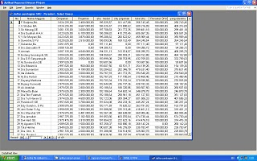](http://bp1.blogger.com/_tjPKSRvHb_o/R28xV1MJMVI/AAAAAAAAACw/dAsRPcR6Vm0/s1600-h/daftar+penerimaan+shu.bmp)  
  
11. Semua Laporan telah dirancang tampil secara otomatis. Tidak ada entry pada laporan sebagaimana halnya sifat objek report pada file .mdb MS Access. Yang perlu dilakukan hanya sebatas pengaturan halaman (page setup) untuk menyesuaikan ukuran kertas dan printer.  
  
[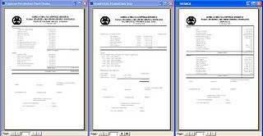](http://bp0.blogger.com/_tjPKSRvHb_o/R280BlMJMWI/AAAAAAAAAC4/GRqlnOWtef8/s1600-h/laporan.bmp)  
  
12. Untuk menampilkan objek baik table, query, form dan report, tekan secara bersamaan tombol Alt dan D pada Panel Utama.  
  
[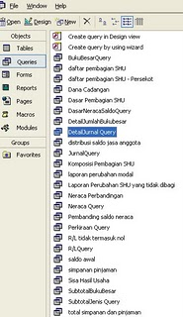](http://bp1.blogger.com/_tjPKSRvHb_o/R281C1MJMXI/AAAAAAAAADA/HckaMy2eliI/s1600-h/tampilan+object+query.bmp)

Diposkan oleh Fitriadi di [03:18](http://officebangfitri.blogspot.com/2007/12/aplikasi-koperasi-simpan-pinjam-ms.html)